День матери.

**Ведущая.** В последнее воскресенье ноября в России отмечают особый праздник - День матери. Это праздник, к которому никто не может оставаться равнодушным. Ведь сколько бы нам ни было лет - пять или пятьдесят - нам всегда нужна мама, ее любовь, ласка, внимание, совет.

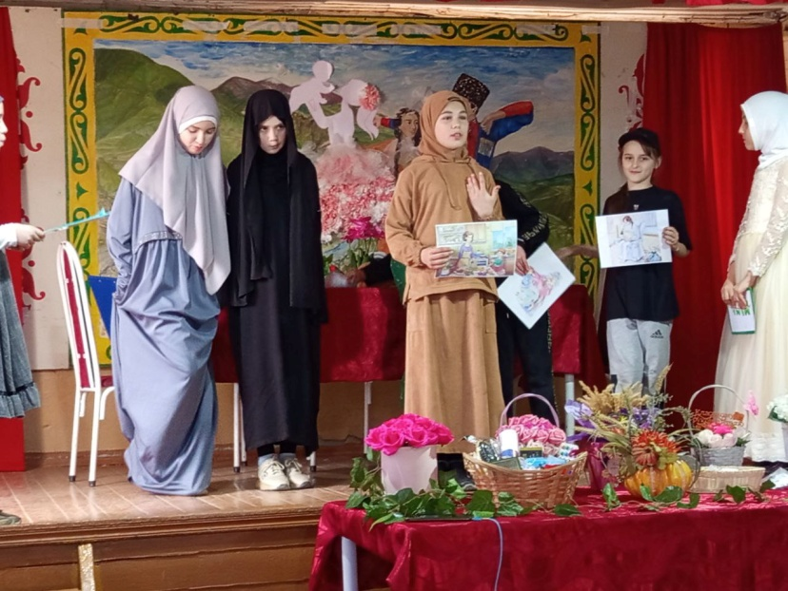**(Дети поют песню «Зореньки краше…»)**

***Слова:*** А. Афлятунова  
***Музыка:*** В. Канищев

1.Зореньки краше и солнца милей   
Та, что зовётся мамой моей.   
Припев : Мамочка, милая, мама моя,   
Как хорошо, что ты есть у меня!   
2. Ветер завоет, гроза ль за окном,   
Мамочка в доме – страх нипочём.   
Припев: Мамочка, милая, мама моя,   
Как хорошо, что ты есть у меня!   
3. Спорится дело, веселье горой –   
Мамочка, значит, рядом со мной.   
Припев: Мамочку милую очень люблю,

Песенку эту я ей подарю.

**Ведущий.** – Мы в вечном долгу перед мамой, чья любовь сопровождает нас всю жизнь. Не всегда мы ценим труд мамы, воздаем ей должное, выражаем любовь и благодарность.

**Сценка  «Домашнее сочинение».**

**Автор:**Витек склонился над столом

И сжал виски руками.

Он сочиненье пишет:

«Как я помогаю маме».

То ручку погрызёт Витёк,

То засопит, угрюмый.

Названье есть, а дальше что?

Попробуй-ка, придумай!

Но тут из кухни мама вдруг

Негромко сына кличет:

**Мама:**Витюнчик, сбегай в магазин.

Мне соли бы и спичек.

**Витя:**Что ты! Ведь я над сочиненьем бьюсь,

Ещё полно работы!

**Автор:**Примолкла мама, и сынок

В тетради вывел фразу.

**Витя:**«Для мамы что-нибудь купить –

Всегда бегу я сразу…»

**Автор:**Вот приоткрыла мама дверь:

**Мама:**Витюня, ты мне нужен.

Я – в магазин. Почисть пока

Картошечки на ужин!

**Витя:**Ещё чего?

Мне даже слушать тошно!

Тут –  сочинение, а ты

С какой-то там картошкой!!!

**Автор:**Исчезла мама, а сынок в тетради подытожил:

**Витя:**«Я завтрак маме сам варю. Обед и ужин – тоже…»

*(Собирает портфель, убегает со сцены, возвращается, крича:)*

**Витя:**Пять с плюсом!..

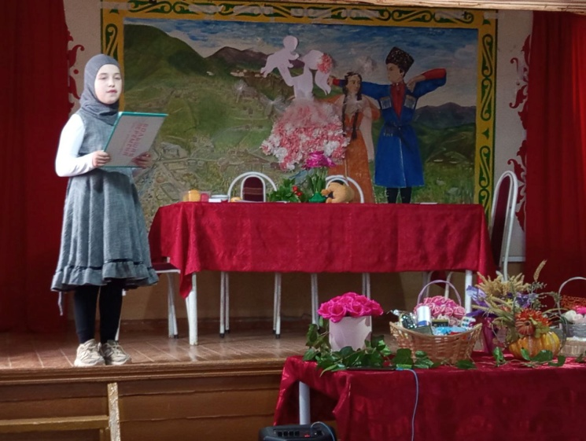**Ведущий:** А сейчас я предлагаю немного поиграть.

**Сценка «Чья мама лучше?»**

*Выходят четыре  девочки. Спорят.*

**1 д.**Моя мама лучше всех поёт!

**2 д.**А моя мама лучше всех рассказывает сказки!

**3 д.** Не хвалитесь, вы не знаете, какая моя мама! Она лучше всех!

**4 д.** Спорить нам совсем не обязательно,

Вы  уж мне поверьте без помех,

Я вам подтверждаю обстоятельно

Наши мамы, правда, лучше всех!

**5.** А еще наши мамы самые-самые красивые.  
6.Красивые мамы – на свете вас много.

**Ведущий:**

**Сценки к празднику День матери**

**Конкурс «Собери портфель»**.  
Уважаемые мамы, соберите портфель, да с завязанными глазами!   
*Для конкурса потребуется:* 3 коробки, 3 портфеля, 3 повязки на глаза, 3 дневника, 3 ручки, 3 ластика, 3 линейки, 3 учебника, 3 тетради, 3 дневника и другие ненужные предметы, которые в школе не нужны, у каждой мамочке по пять (например: мягкая игрушка, пистолет, игрушка от киндер-сюрприза, семечки в упаковке, лучше разное по текстуре и чтобы заставили задуматься).   
  
**Шуточная лотерея**

**Награждение лотерейными билетами**

**Ведущий:** Мы проводим лотерею, сил своих мы не жалеем

 Чтоб порадовать друзей, всех собравшихся гостей,

 Кто еще не взял билет – таковых надеюсь нет.

 Пусть здесь нет автомобиля, но зато стихи какие.

( мамы разворачивают и громко читают по очереди. Ученики вручают призы - мелочи)

-Практичней выигрыша нет

 Чем целлофановый пакет.

-Любишь сладкое, аль нет

 Вот вам горсточка конфет.

-Хоть и маленькое мыло

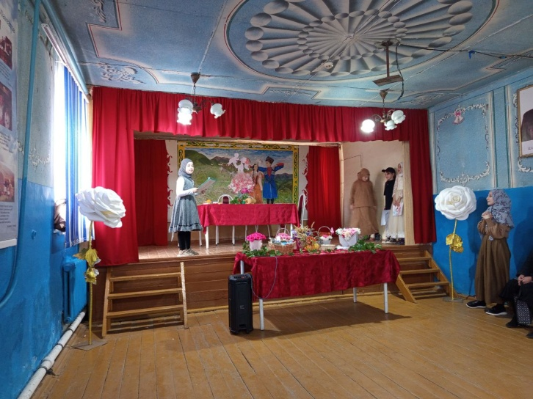 В нем всегда большая сила.

-Со светом может быть осечка

 В хозяйстве пригодится свечка.

-Чтоб иметь красивую прическу

 При себе имей расческу.

-Чтоб не облить свою соседку.

 Получи от нас салфетку.

-Счастьем ты не обделен

 Получи от нас батон.

-Вот вам эта штучка, зовётся авторучка.

-Вам достался карандаш, был ничей теперь он ваш.

-Наш дружочек не скучай

 И всегда пей крепкий чай.

-Вам хотелось бы рояль, а достался календарь.

-Если мяса нет у вас, суп в пакете в самый раз.

-В жизни на лучшее нужно надеяться, клею возьми, если что-то не клеится.

-Чтоб узнать смогли доход будет кстати вам блокнот.

-Не болейте, будьте крепки, мы вручаем вам салфетки.